GB12014-89
中华人民共和国国家标准防静电工作服
自 1990-7-1 起执行

1 主题内容与适用范围
本标准规定了防静电工作服（以下简称防静电服）的质量要求、安全性能、检验规则、标志和包装等。
本标准适用于火灾及爆炸危险场所穿用的耐久性防静电服。
2 引用标准
GB 1335 服装号型系列
GB 2668 男女单服上衣规格系列
GB 2669 男女单长裤规格系列
GB 2828 逐批检查计数抽样程序及抽样表（适用于连续批的检查）
GB 3923 机织物断裂强力和断裂伸长的测定（条样法）
GB 4288 家用电动洗衣机
GB 4385 防静电胶底鞋、导电胶底鞋安全技术条件
3 术语
3．1 防静电工作服 anti-electrostaic clothing
为了防止衣服的静电积聚，用防静电织物为面料而缝制的工作服。
3．2 防静电织物anti-electrostaic fabric
为防止衣物的静电积聚，在纺织时，大致等间隔或均匀地混入导电纤维或防静电合成纤维或者两者混合交织而成的织物。
3．3 导电纤维 conductive fibre
全部或部分使用金属或有机物的导电材料或亚导电材料制成的纤维的统称。
4 技术要求
4．1 产品质量要求
4．1．1 外观要求无破损、斑点、污物以及其他影响服用性能上的缺陷。
4．1．2 防静电性能；每件防静电服的带电电荷量、耐洗涤性能，必须符合表1的要求。
表 1
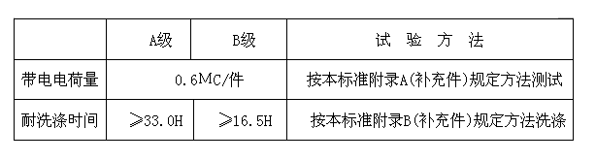 4．1．3 接缝
服装的缝合部位，缝合要仔细、紧密。缝合强度按GB 3923规定进行测定，其断裂强力不得小于98N。
4．1．4 结构设计：一般结构设计应满足下列要求。
4．1．4．1 穿着轻便、舒适，便于解脱，有利于人体的活动。
4．1．4．2 款式规格
a. 防静电服的款式：一般工作服上装为“三紧式”，下装为直筒裤，参见图1。
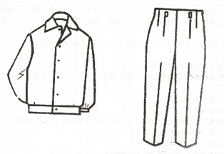
图1 防静电服的款式
b. 号型规格参考GB 1335、GB 2668和GB 2669规定选用见附录C（参考件）。
c. 对号型规格以外的特殊体型及行业特殊需要，也可根据实际情况确定。
4．1．4．3 服装上一般不得使用金属附件，必须使用（钮扣、拉锁等）时，应保证穿着时，金属附件不得直接外露。
4．1．4．4 服装应全部使用防静电织物，不使用衬里。必须使用衬里（衣袋、加固布等）时，衬里露出面积占全部防静电服内面露出面积的20%以下；超过20%（如防寒服或特殊服装）时，应做成面罩与衬里为可拆式。
4．2 服料的断裂强力
服料的断裂强力按照GB 3923 的方法试验，符合表2的要求。
表2 N
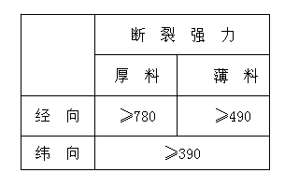
5 检验规则
5．1 生产厂生产的产品，必须经国家指定的防护用品质量监督部门监督检验，并获得产品生产许可证和产品合格证，方可生产、销售。
5．2 产品须经生产厂检验合格后，并附有产品合格证、使用说明书及由国家指定的防护用品质量监督部门发给的检验证方可出厂。
5．3 产品成批量生产，每批不超过500件，全数进行外观质量检验，应符合4.1.1规定；并按GB 2828抽样后，进行4.1.2和4.1.3检验。如其中一项不合格者，应加倍抽样复检，仍不合格者，不准出厂销售。
5．4 经销单位应销售有“经国家指定的防护用品质量检验”的合格证的产品，使用单位必须购置有产品合格证的产品，并经安全技术部门验收后，方准使用。
6 标志
每件成品上必须注有生产厂名（或厂记）、产品名称、商标、号型规格、等级、生产日期。
7 包装
7．1 包装应整齐、牢固、号型数量准确。
7．2 每包须注明货号、产品名称、号型、等级、数量、生产单位、出厂日期，并附有产品使用说明书。
7．3 外包装按供需双方合约规定。
8 防静电服穿用要求
8．1 气体爆炸危险场所的区域等级见附录D（参考件），属0区、1区且可燃物的最小点燃能量在0.25mJ以下者，应穿用防静电服。
8．2 禁止在易燃易爆场所穿脱。
8．3 禁止在防静电服上附加或佩戴任何金属物件。
8．4 穿用防静电服时，必须与GB 4385中规定的防静电鞋配套穿用。
附录A
防静电工作服电荷量测量方法
（补充件）
A1 适用范围
本附录适用于测量和评价防静电工作服整件衣服的带电量。
A2 原理
将经过滚筒摩擦机摩擦后的试样，投入法拉第筒内，以测量试样的带电量。
A3 装置
A3．1 摩擦装置
回转式滚筒摩擦机，其技术要求应符合表A1规定。
表A1 带电量测试电路
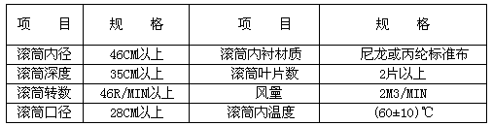
A3．2 带电量测试装置
由法拉第筒、电容器和静电电位计组成。按图A1所示连接。
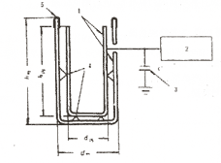
图A1 带电量测试电路
1——法拉第筒；2——静电电位计；3——电容器；4——绝缘支架；5——聚乙烯胶带
法拉第筒：内、外两只金属制圆筒，h_{内}大于或等于2d_{内}、h_{外}等于2d外、d_{内}大于或等于40cm、d_{外}等于d_{内}+10cm。
静电电位计：误差为1±1%，输入电阻1×10¹²Ω以上。
电容器：电容值应与静电电位计的量程机匹配，绝缘电阻在10¹²Ω以上。
绝缘支架：绝缘电阻在10¹²Ω以上的聚四氟乙烯。
聚乙烯胶带：绝缘电阻在10¹²Ω以上。
A4 洗涤与调湿
试样在测试前须经洗涤处理与调湿。
A4．1 洗条处理
按附录B规定洗涤方法进行洗涤。从浸洗、漂洗到脱水反复进行5次。
A4．2 调湿
A4．2．1 经洗涤后的试样，在（60±10）℃温度下干燥1h后，以模拟穿用状态（正面朝外扣上钮扣、拉锁）装入塑料袋中。
A4．2．2 在测试的环境条件下，放置24h。
A5 测试条件
测试环境条件为温度（20±5）℃，相对湿度在40%以下。
A6 测试程序
A6．1 将试样从塑料袋中取出，放入滚筒摩擦机中运转15min。
A6．2 将试样直接从滚筒摩擦机中自动进入（或戴绝缘手套，直接取出，立即投入）法拉第筒内，此时应注意试样距离人体、金属等物体30cm以上。
A6．3 读取电位计上电位读数，用式（A1）计算试样上的带电量。
Q=C·V………………………………（A1）
式中：C——法拉第筒系统的总电容量，F；
V——电位计读数，V；
Q——电荷量，C。
A6．4 按本附录A6.1~A6.3条规定程序，重复测试5次。每次测试与测试之间，相隔10min，并在每次测试前，应对试样和滚筒内衬标准布，进行消电处理。
A7 结果计算
取5次测试的平均值，为最终测量值。
A8 测试报告
测试报告应包括以下内容：
a. 送检单位与生产单位；
b. 试样名称与类别；
c. 仪器型号；
d. 测试条件；
e. 测试结果；
f. 测试人员；
g. 测试日期。
附录B
防表电服的洗涤方法
（补充件）
B1 适用范围
本附录适用于评价防静电服及纺织品防静电性能的耐久性及清除其表面污物和油脂的洗涤处理。
B2 设备与用品
B2．1 洗衣机：须符合GB 4288中规定的家用双桶洗衣机。
B2．2 普通水银温度计。
B2．3 常用衡重天平。
B2．4 中性或一般微碱性（pH<9）合成洗涤剂。
B3 洗涤条件
洗涤条件应符合表B1规定。
表B
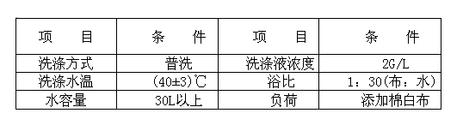
B4 洗涤程序
B4．1 按洗涤次数洗涤
B4．1．1 将试样放入符合B2.1条规定的洗衣机中，按B3章规定的洗涤条件，进行洗涤5min后，排，再脱水2min。
A4．1．2 换常温清水，漂洗2min后，排水，再脱水1min。如此重复进行3~5次，至漂洗干净。
A4．1．3 洗涤完脱水后的试样自然晾干，或根据需要在适合试样烫整的温度下烫整。
B4．2 按连续时间洗涤
B4．2．1 将试样放入B2.1条规定的洗衣机中，按B3规定的洗涤条件进行洗涤。
B4．2．2 洗涤程序与时间按表B2进行。
表B2
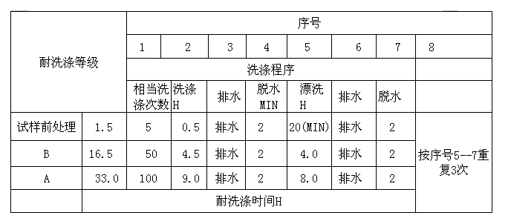
附录C
防静电服的号型规格
（参考件）
C1号型
C1．1 男装号型应符合表C1规定。
表C1
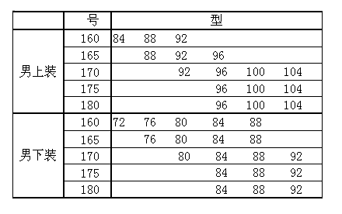
表C2
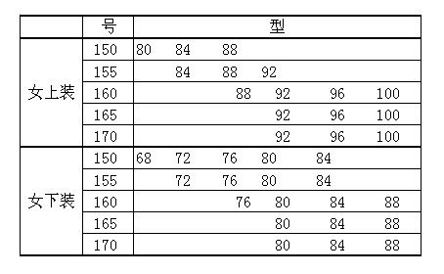
表C3 cm
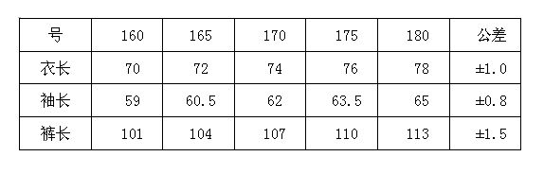
表C4 cm
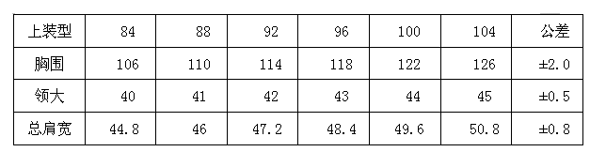
表C5 cm
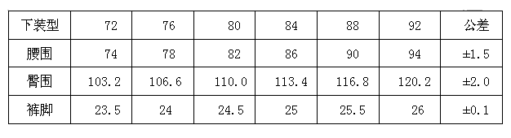 C2．2 女装控制部位尺寸见表C6、表C7、表C8。
表C6 cm
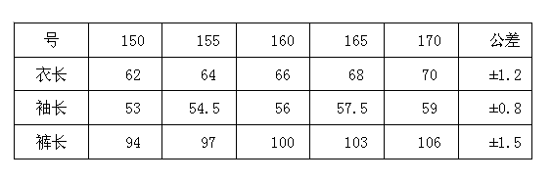
表C7 cm
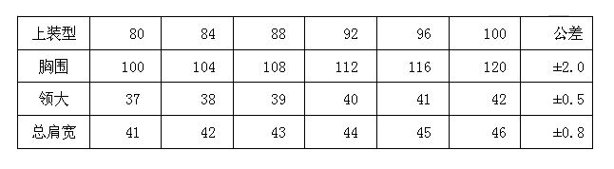
表C8 cm
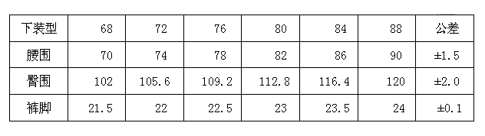 附录D
气体爆炸危险场所的区域等级
（参考件）
D1 爆炸危险场所的分级
爆炸危险场所的分级原则是按爆炸性物质出现的频度、持续时间和危险程序而划分为不同危险等级的区域。
D2 气体爆炸危险场所的区域等级
爆炸性气体、易燃或可燃液体的蒸气和薄雾与空气混合形成爆炸性气体混合物的场所，按其危险程序的大小分为三个区域等级。
D2．1 0级区域（简称0区，以下类同）
在正常情况下，爆炸性气体混合物连续地、短时间频繁出现或长时间存在的场所。
D2．2 1级区域
在正常情况下，爆炸性气体混合物有可能出现的场所。
D2．3 2级区域
在正常情况下，爆炸性气体混合物不能出现，仅在不正常情况下偶尔短时间出现的场所。
注：正常情况，是指设备的正常起动、停止、正常运行和维修。
不正常情况，是指有可能发生设备故障或误操作。
D3 部分可燃性气体、蒸气（和空气混合）的引燃危险性表
表D1
表D1
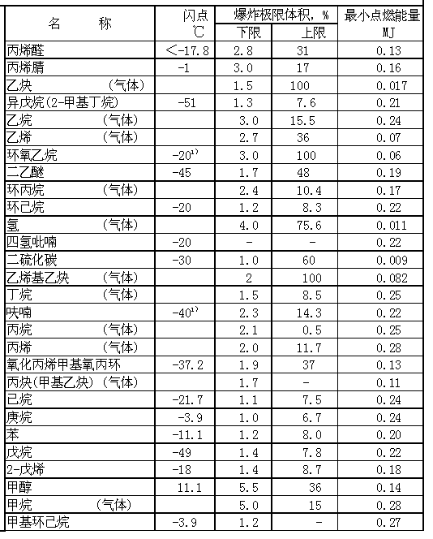
注：1）表示开放式测定的闪点，其他是用密闭式测定。
附加说明：
本标准中中华人民共和国劳动部提出。
本标准由北京市劳动保护科学研究所负责起草。
本标准主要起草人赵录臻、朱晓云、陈建平、宗淑清。
发布单位：国家技术监督局
提出单位：中华人民共和国劳动部
起草单位：北京市劳动保护科学研究所
批准单位：国家技术监督局1989-12-27

